L’ARBRE À PRIÈRES. 3. 057

Destinataires privilégiés :  X Les enfants (cycle : 0 1, X 2, X 3, X 4).  X L’équipe enseignante.  X Les parents, la communauté paroissiale.  Date de la dernière mise à jour : 01.03.06  Moment de l’année : Carême ou autre temps limité. | Champs d’action visés :  X Champ de la pédagogie.  0 Champ des relations 0 intér., 0 extér. à l'école  0 Champ de l'organisation de la vie scolaire.  X Champ de la proposition, de la célébration de foi.  Type d'activité : Prière - projet

Idée de base :  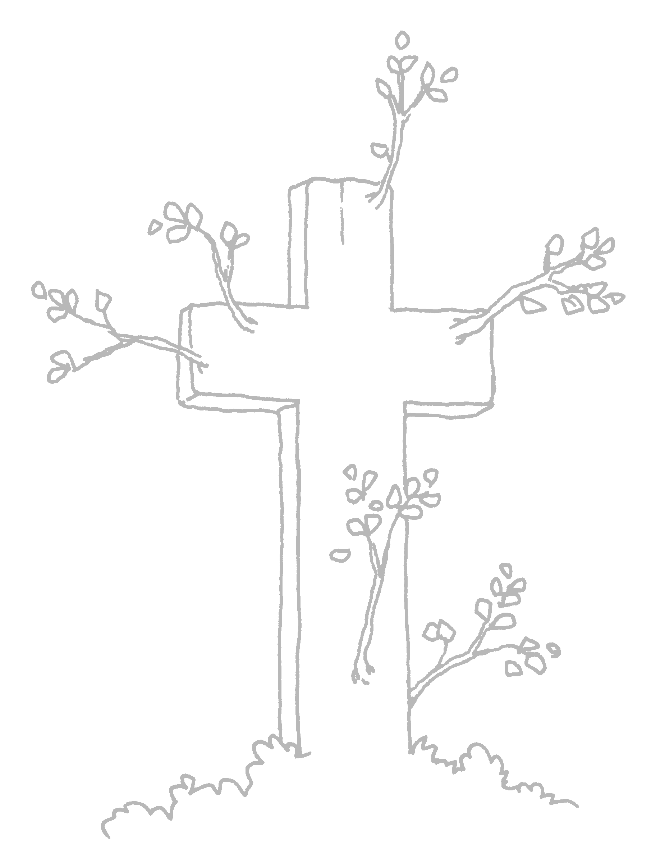  Cet arbuste évoque le bois de la croix en ce sens qu’il peut sembler mort mais sera ouverture sur la vie. En accueillant nos prières, il reprend des couleurs de Vie…Nous l’alimentons de temps en temps de prières nouvelles, nous en cueillons parfois l’une ou l’autre pour notre temps de prière commune.  Description :  - Matériel :  Une branche bien ramifiée prélevée sur un arbre mort.  Une plaque de bois ou un récipient, bases pour fixer cette branche.  Des feuilles de couleurs, format A5  - Déroulement de l’activité :  - Quelles prières ?  Des prières inventées librement par les enfants :  Seuls, en petits groupes, tout ensemble,  d’initiative ou à l’invitation de l’enseignant,  à la fin d’une leçon, à l’occasion d’un événement vécu en classe, à la maison…  sous forme de dictée à l’adulte, de rédaction personnelle, de dessin,…  à partir d’un texte à compléter ou de manière totalement personnelle,  anonymement ou en en faisant connaître l’auteur,  Ou des prières qui ont retenu leur attention au cours de la leçon de religion, d’une célébration, dans un livre de la bibliothèque, dans le CalenPrier… et qu’ils souhaitent recopier.  Des refrains, des prières d’Église peuvent y trouver place également.  - Comment alimenter cet arbre ?  Il est convenu avec les enfants d’utiliser une couleur différente en fonction du type de prière. Ce choix est à opérer ensemble, par exemple :  - blanc pour une prière d’adoration, d’entrée en prière  - jaune pour une prière de louange  - violet pour une demande de réconciliation (pardon demandé, accordé)  - bleu pour une prière de demande, de supplication, d’intercession  - rouge pour une prière d’action de grâce  - vert pour une profession de foi, d’engagement, d’offrande  La prière est écrite sur la feuille de couleur correspondante, puis, pliée en  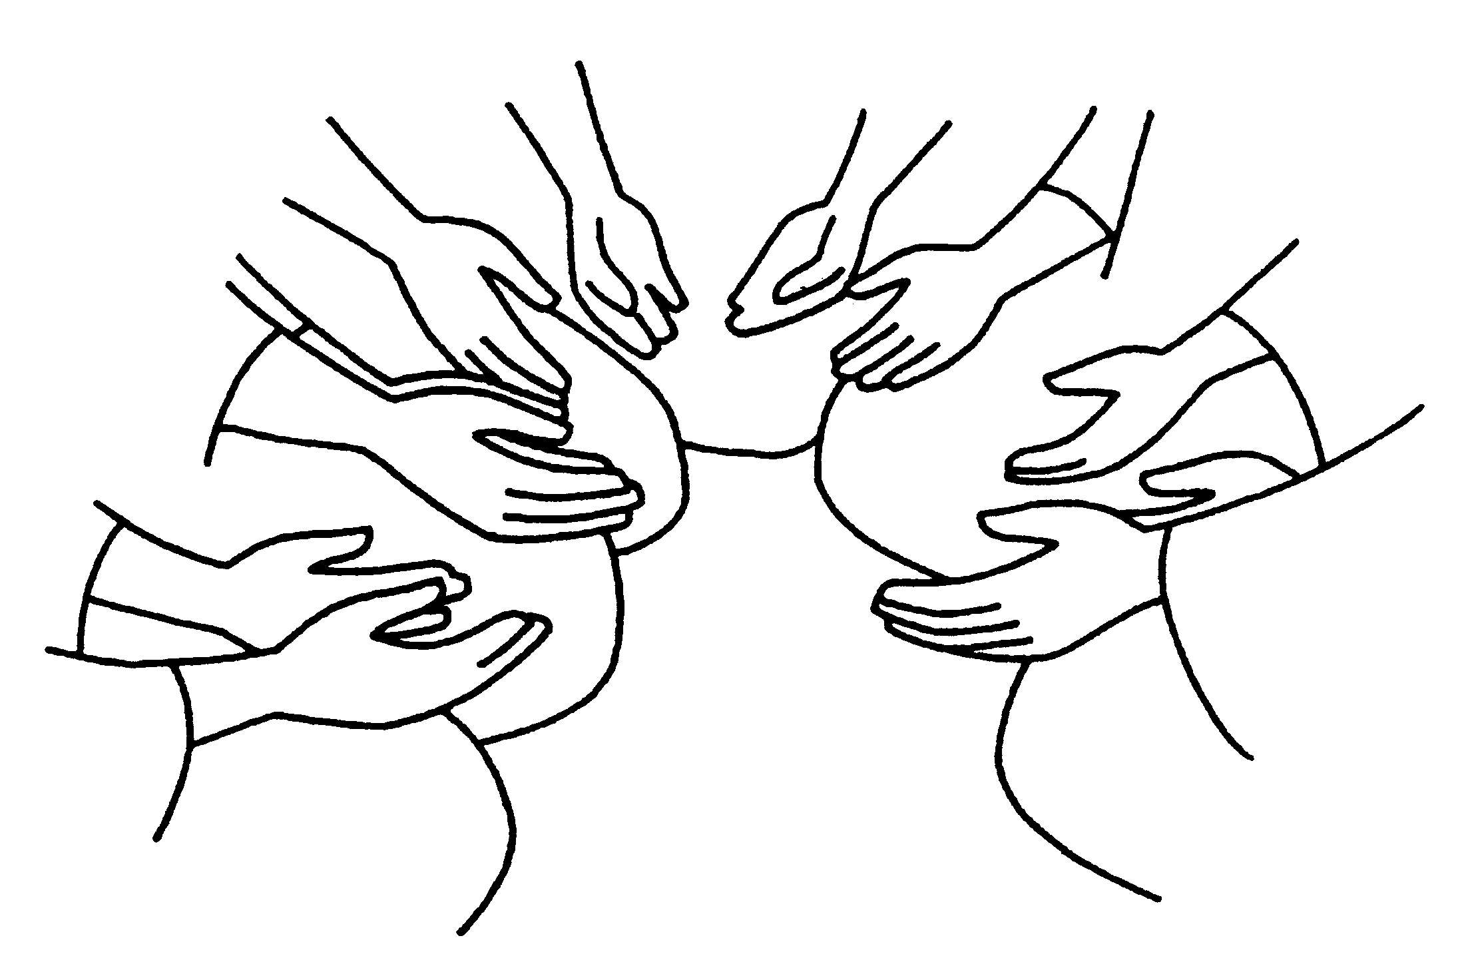  accordéon (ou sous une autre forme)  et nouée sur une des branches.  Ces « nœuds-fleurs » donneront petit à petit vie / Vie  à ce bois de la croix ou à ce « buisson ardent »,  lieu de rencontre avec Dieu – Amour.  - Comment utiliser cet arbre ?  On le place au coin – prière et on y recourt pour « cueillir » de temps en temps une proposition qui peut nourrir notre prière collective ou individuelle.  On l’utilise aussi peut-être lors d’une célébration au cours de laquelle l’animateur peut y emprunter l’une ou l’autre prière du type souhaité, les couleurs permettant d’effectuer ce choix facilement.  Autant de façons de concerner l’enfant en le rendant actif et responsable. | Références :  EGL 3.4.acd  EGL 3.4.b.  Fiche 3.097

Références bibliques : /
Références à d’autres documents : /

Variantes, extensions :
Dans une célébration eucharistique, lors de la liturgie pénitentielle, on y prend au hasard trois demandes de pardon ; au gloria, une prière de louange ; au moment de la prière universelle, quelques demandes ; pour l’offertoire, l’une ou l’autre prière d’offrande ; une prière d’action de grâce pendant la prière eucharistique.

Derniers conseils :
L’enseignant, le directeur, des parents,… viendront-ils y mettre les leurs ?

